Biketour 25. Mai 2013

Mit Schwung dem Sommer entgegen

Liebe Bikefreunde und solche, die es gerne werden möchten
Die diesjährige Biketour führt uns durch Täler und über Pässe. Eine wunderschöne und anspruchsvolle Rundfahrt. Anspruchsvoll nicht im Sinne von schwierigen Bikepassagen, nein, vielmehr ist deine Ausdauer gefragt. Für diese längere Tour (5h Fahrzeit werden berechnet) lassen wir uns jedoch Zeit, räumen uns eine Kaffeepause in Visperterminen ein, füllen unsere Bäuche mit einer feinen Mahlzeit im Restaurant Giw und belohnen uns mit einem kühlen Irgendetwas im Restaurant “Du Pont“ in Brig.
Die Rundfahrt ermöglicht, dass Zustiege von überall möglich sind, nicht nur auf Grund der individuellen Wohnverhältnisse, sondern auch im Hinblick auf die jeweilige Kondition. Es ist also durchaus möglich, die Tour ab Visperterminen zu starten . Der detaillierte Zeitplan wird nach dem Erhalt der eingegangenen Anmeldungen noch festgelegt und bekanntgegeben.
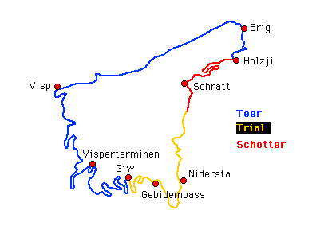 | Totaldistanz: 45 km  Länge Anstieg: 33 km  Höhenmeter: 1525 m  Höchster Punkt: 2203 m, Gebidempass  Karten1/50'000: Visp 274  Fahrzeit: 5 h
Ich freue mich auf Deine Anmeldung bis 20. Mai 2013 unter:
priska.pfammatter@brigga.ch
www.oltv.ch

